**Mô tả chức năng Thêm Nhân viên mới**

Người dùng đăng nhập với vai trò là lãnh đạo

Bước 1: Trên Menu chọn Danh sách đơn vị

Bước 2: Ở Giao diện danh sách đơn vị, chọn vào icon Xem tại đơn vị muốn thêm nhân viên

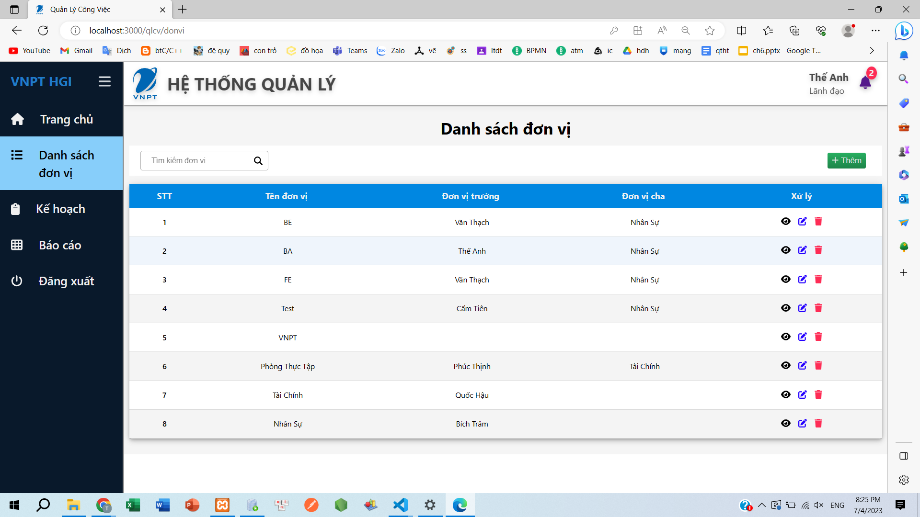

Sau đó xuất hiện danh sách nhân viên

Bước 3: nhấn vào nút Thêm để thêm nhân viên mới, hiện form nhập thông tin nhân viên mới

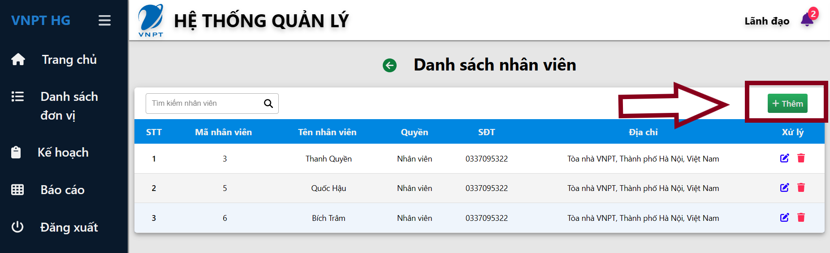

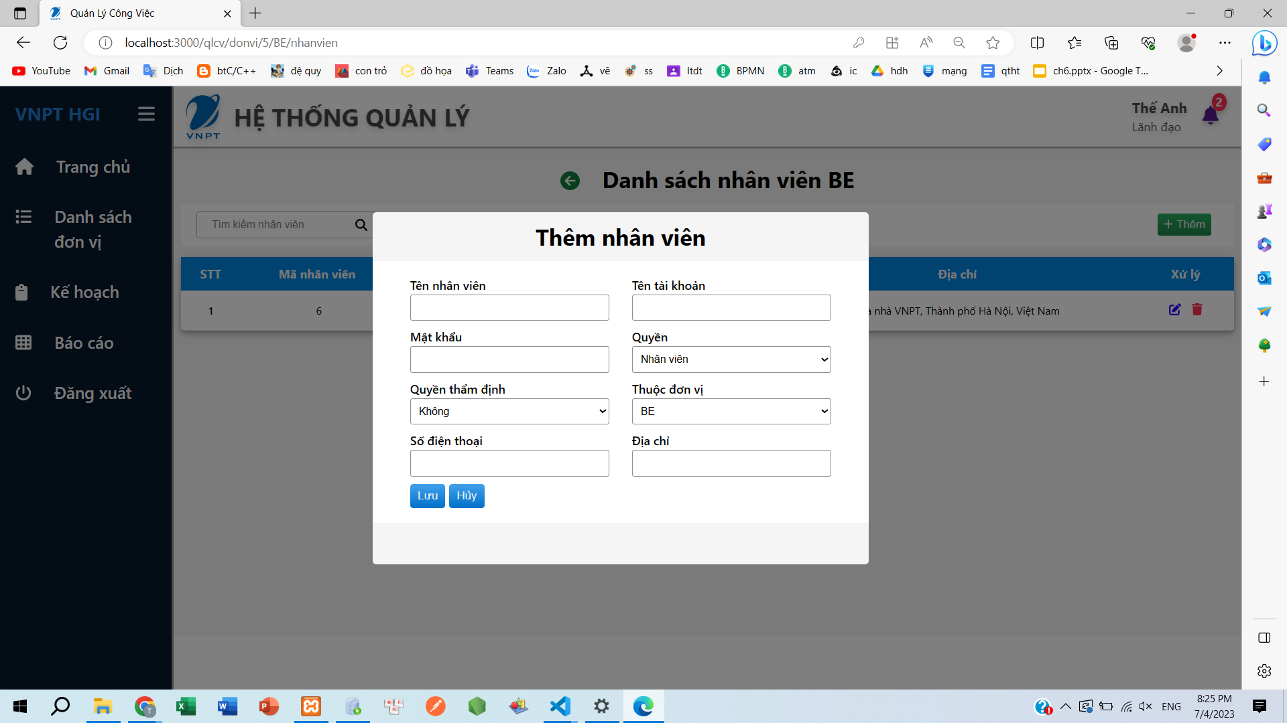

Bước 4: Nhập thông tin vào dòng nhân viên mới

| STT | Trường | Bắt buộc | Định dạng | Mô tả | Kết quả |
| --- | --- | --- | --- | --- | --- |
| 1 | Tên nhân viên | Có | Characters(100) | tên nhân viên không trống  <100 ký tự  Không chứa ký tự đặc biệt !, @, #, $, %, ^, &, *, (, ), >, <, ?, ,, ., :, ; [], {}  Chữ cái đầu viết hoa | Nếu trống hiển thị lỗi ô nhập tên nhân viên "Vui lòng nhập tên nhân viên"  Nếu lớn hơn 100 ký tự hiển thị lỗi ô nhập tên nhân viên "Tên nhân viên phải nhỏ hơn 100 ký tự"  Nếu chứa ký tự đặc biệt hiển thị lỗi ô nhập tên nhân viên "Tên nhân viên không chứa ký tự đặc biệt"  Nếu không được viết hoa hiển thị ô nhập tên nhân viên "Tên nhân viên phải viết hoa chữ cái đầu" |
| 3 | quyền | Có | Integer | chọn từ danh sách, quyền mặc định là nhân viên | Quyền "Nhân viên" |
| 4 | Mật khẩu | Có | Characters(30) | * mật khẩu không được trống * không ít hơn 8 ký tự * Gõ đúng mật khẩu (trên 8 chữ số) | * Nếu trống hiển thị lỗi ở form nhập mật khẩu: "Vui lòng nhập mật khẩu" * Nếu ít hơn hiển thị lỗi ở form nhập mật khẩu "Mật khẩu ít nhất 8 ký tự" * Không hiển thị lỗi |
| 5 | số điện thoại | Có | Integer(10) | số điện thoại không trống  10 số  Không chứa ký tự đặc biệt  Không chứa chữ cái hoa thường  Bắt đầu bằng số 0  kiểu dãy số từ 0->9 | Nếu trống hiển thị lỗi ô nhập số điện thoại "Số điện thoại không được trống"  Nếu lớn hơn hoặc nhỏ hơn hiển thị lỗi ô nhập số điện thoại "Số điện thoại không được quá 10 số"  Nếu chứa ký tự đặc biệt hiển thị lỗi ô nhập số điện thoại "Số điện thoại không được chứa ký tự đặc biệt"  Nếu chứa ký tự đặc biệt hiển thị lỗi ô nhập số điện thoại "Số điện thoại không được chứa chữ cái hoa thường"  Nếu không bắt đầu bằng số 0, hiển thị lỗi ở ô nhập số điện thoại “Số điện thoại phải bắt đầu bằng số 0”  không báo lỗi |
| 6 | địa chỉ | Có | Character(255) | địa chỉ không trống  <255 ký tự  không trống, <255 ký tự | Nếu trống hiển thị lỗi ô nhập địa chỉ "Địa chỉ không được trống"  Nếu lớn hơn hiển thị lỗi ô nhập địa chỉ "Địa chỉ không được lớn hơn 255 ký tự"  không báo lỗi |
| 7 | Độ ưu tiên | Có | integer | Độ ưu tiên không trống  >0 | Hiển thị lỗi nhập thiếu độ ưu tiên "Vui lòng nhập vào trường này"  Nếu nhỏ hơn 0 hiển thị lỗi ô nhập độ ưu tiên "Độ ưu tiên không âm" |
| 8 | Quyền thẩm định | Có | integer | Chọn từ danh sách | Mặc định là không |
| 9 | Thuộc đơn vị | Có | characters(100) | Chọn từ danh sách | Mặc định là BE |
| 10 | Tên tài khoản | Có | characters(500 | tên tài khoản không trống  <50 ký tự  không chứa ký tự đặc biệt | Nếu trống hiển thị lỗi ô nhập tên nhân viên "Vui lòng nhập tên tài khoản"  Nếu >50 ký tự hiển thị lỗi "Tên tài khoản không quá 50 ký tự"  Nếu chứa hiển thị lỗi ô tên tài khoản "Tên tài khoản không chứa ký tự đặc biệt" |

Bước 5: nhấn nút lưu để lưu dữ liệu